ARA0075 – PARTE03 NETBEANS – ALTERA REGISTRO EDI

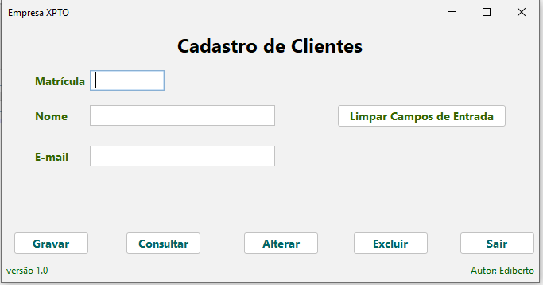

Classe **Principal.java**

**Botão btnConsultar**

private void btnConsultarActionPerformed(java.awt.event.ActionEvent evt) {

try {

Consultar_Dados();

} catch(Exception ex) {

// Logger.getLogger(CadClientes.class.getName()).log(Level.SEVERE, null, ex);

}

}

private void Consultar_Dados() throws Exception{

try {

// Obtém a matrícula a ser consultada do campo de texto

String matricula = txtMat.getText();

// Chama o método consultar da classe ClienteDAO para obter os dados do cliente

Cliente clienteConsultado = clientedao.consultar(matricula);

// Verifica se o cliente foi encontrado

if (clienteConsultado != null) {

// Preenche os campos de texto com os dados do cliente

txtNome.setText(clienteConsultado.getNome());

txtEmail.setText(clienteConsultado.getEmail());

JOptionPane.showMessageDialog(null, "Cliente encontrado!");

} else {

// Caso o cliente não seja encontrado, exiba uma mensagem

JOptionPane.showMessageDialog(null, "Cliente não encontrado!");

}

} catch (Exception ex) {

ex.printStackTrace();

// Trate o erro apropriadamente, exibindo uma mensagem de erro se necessário

JOptionPane.showMessageDialog(null, "Erro ao consultar cliente: " + ex.getMessage());

}

}

ClienteDAO

//@Override

public Cliente consultar(String chave) throws ClassNotFoundException {

Cliente cliente = null;

try {

Connection conn = Conexao.getConnection();

PreparedStatement ps = conn.prepareStatement("SELECT * FROM Cliente WHERE mat = ?");

ps.setString(1, chave);

ResultSet r1 = ps.executeQuery();

if (r1.next()) {

cliente = new Cliente(r1.getInt("id"), r1.getString("mat"), r1.getString("nome"), r1.getString("email"));

}

ps.close();

conn.close();

} catch (SQLException e) {

e.printStackTrace(); // Trate o erro apropriadamente

}

return cliente;

}